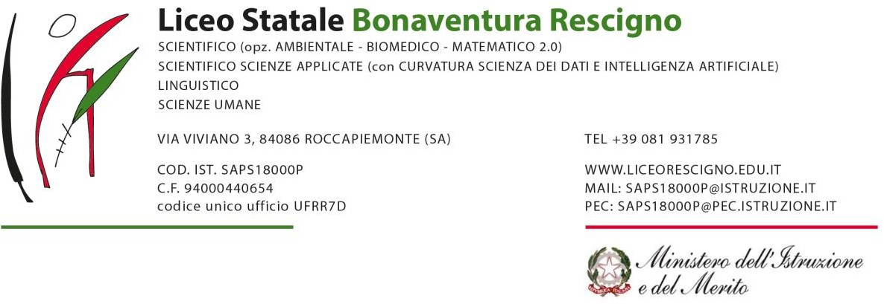

DICHIARAZIONE DI NON IMPARTIRE LEZIONI PRIVATE

Il/La sottoscritto/a docente di nella/e classe/i , consapevole che le dichiarazioni mendaci, la falsità negli atti e l’uso di atti falsi, nei casi previsti dalla legge, sono puniti dal codice penale e dalle leggi speciali (artt. 75 e 6 del T.U. sulla documentazione amministrativa D.P.R. 445/2000),

dichiara

sotto la sua personale responsabilità:

- di non impartire lezioni private agli alunni di codesta istituzione scolastica;
- di non impartire lezioni private agli alunni di altre scuole senza la preventiva autorizzazione del Dirigente Scolastico a norma delle vigenti disposizioni di legge e delle istruzioni impartite dal Ministero.

Roccapiemonte, Firma

DICHIARAZIONE LEGAMI DI PARENTELA

Il/La sottoscritto/a docente di nella/e classe/i , consapevole che le dichiarazioni mendaci, la falsità negli atti e l’uso di atti falsi, nei casi previsti dalla legge, sono puniti dal codice penale e dalle leggi speciali (artt. 75 e 6 del T.U. sulla documentazione amministrativa D.P.R. 445/2000),

dichiara

sotto la sua personale responsabilità:

- di non avere vincoli di parentela o affinità fino al 4° grado con gli alunni che frequentano per l’a.s. 2022/2023 le classi di questa istituzione indicate in precedenza

ovvero

- di avere vincoli di parentela o affinità fino al 4° grado con i seguenti alunni:
Alunno/a Classe Sezione Alunno/a Classe Sezione Alunno/a Classe Sezione Alunno/a Classe Sezione Alunno/a Classe Sezione

Roccapiemonte, Firma

